一、單選題：每題2分，共50分
( )1.由一群抗力體組合而成，除能產生預期的運動外，還能接受能量，產生其他效應或作功者稱為 (A)機件 (B)機構 (C)機械 (D)結構
( )2.彈簧在機件的分類中，是屬於下列哪一種機件？ (A)固定機件 (B)活動機件 (C)連接機件 (D)控制機件
( )3.滾動接觸的條件為兩物體接觸點之線速度 (A)大小相同，方向相同 (B)大小相同，方向相反 (C)大小不同，方向相同 (D)大小不同，方向不同
( )4.機械無論如何複雜，均可將其主要的機構予以分解，進而分析其各部分相對運動的情形，其中若兩個機件經組合而互相接觸，並產生相對運動者，一般稱為 (A)力偶 (B)對偶 (C)力矩 (D)轉矩
( )5.下列何者屬於機構？ (A)呆鏈 (B)結構體 (C)拘束運動鏈 (D)無拘束運動鏈
( )6.螺紋是應用 (A)斜面 (B)槓桿 (C)齒輪 (D)彈簧 之原理
( )7.在螺旋線上任一點的切線與螺旋軸線之垂線的夾角，稱為 (A)螺旋角 (B)螺紋角 (C)作用角 (D)導程角
( )8.下列何種螺紋不適宜用來傳達動力？ (A)梯形螺紋 (B)方螺紋 (C)惠氏螺紋 (D)鋸齒螺紋
( )9.電燈泡接頭用之螺紋為 (A)惠氏螺紋 (B)國際公制標準螺紋 (C)美國標準螺紋 (D)圓螺紋
( )10.只能單向傳達動力的螺紋是 (A)V形螺紋 (B)鋸齒形螺紋 (C)愛克姆螺紋 (D) 方螺紋
( )11.錐形管螺紋，其錐度為 (A)1：16 (B)1：18 (C)1：20 (D)1：32
( )12.一螺紋若其標註為M8×1.25-5g6h，則下列說明何者錯誤？ (A) 5g為螺紋大徑公差類別 (B) M為國際公制標準螺紋 (C) 8為公稱直徑8mm (D) 1.25為螺距1.25mm
( )13.若施力平行於斜面，則斜面之機械利益與斜角之 (A)正割值 (B)餘割值 (C)正切值 (D)餘切值成正比
( )14.若有兩支螺桿連接在一起，當螺桿上的兩螺紋之方向相反，但導程不同時，稱為 (A)複式螺旋 (B)差動螺旋 (C)單螺紋 (D)複螺紋
( )15.一台螺旋起重機的螺桿為雙螺紋，其螺紋螺距為10mm，手柄作用的力臂長度為250mm，摩擦損失為25%若在垂直於手柄方向施力10N，則能舉起的最大重量約為多少N？ (A)3500 (B)4600 (C)5800 (D)187.5
( )16.在使用螺栓與螺釘中，下列何者不需要在連接件上攻製螺紋？ (A)貫穿螺栓 (B)柱頭螺栓 (C)帶頭螺栓 (D)環首螺栓
( )17.一般汽車引擎或內燃機之汽缸蓋的鎖緊，是利用 (A)帶頭螺栓 (B)柱頭螺栓 (C)貫穿螺栓 (D)機螺釘
( )18.環首螺栓常用於 (A)吊起機器處 (B)汽缸頭處 (C)緊密配合處 (D)有油處
( )19.一螺栓標註為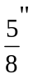×3-11UNC－2時，下列註解何者錯誤？ (A)「」為公稱外徑吋 (B)「3」為螺栓長度為3吋 (C)「11」為每吋為11牙 (D)「UNC」為統一細牙螺紋
( )20.固定機器底座於地面上時，使用 (A)地腳螺栓 (B)柱頭螺栓 (C)貫穿螺栓 (D)滾珠螺栓
( )21.蓋頭螺帽常用於何種場合？ (A)容易對準中心之場合 (B)防止水和油洩漏或滲入處 (C)便利東西鉤住之處 (D)增加鎖緊之處
( )22.在常須鬆卸之場合，所用的螺帽為 (A)堡形螺帽 (B)環首螺帽 (C)翼形螺帽 (D)蓋頭螺帽
( )23.利用兩個螺帽鎖緊時，則較厚螺帽宜在 (A)上方 (B)下方 (C)上下均可 (D)視荷重情況而定
( )24.下列有關墊圈之敘述中，何者錯誤？ (A)為防止螺帽鬆脫，可使用鎖緊墊圈 (B)齒形墊圈具有防震之功用 (C)普通墊圈一般係以軟鋼、熟鐵或銅等軟金屬製成 (D)螺旋彈性墊圈之斷面成方形
( )25.φ16輕級平墊圈的註記中，φ16係指墊圈之 (A)外徑 (B)內徑 (C)平均直徑 (D)厚度
二、填充題：每一答案2分，共20分
1.螺紋的主要功用，有(＿＿＿＿＿＿＿＿＿＿＿)、(＿＿＿＿＿＿＿＿＿＿＿)及(＿＿＿＿＿＿＿＿＿＿＿)等三種。
2.墊圈之功用：(＿＿＿＿＿＿＿＿＿)、(＿＿＿＿＿＿＿＿＿＿)、(＿＿＿＿＿＿＿＿＿＿)、(＿＿＿＿＿＿＿＿＿＿)。
3.常用的確閉鎖緊裝置，有(＿＿＿＿＿＿＿＿＿＿＿)、(＿＿＿＿＿＿＿＿＿＿＿)及(＿＿＿＿＿＿＿＿＿＿＿)等三種。
三、問答、計算題：每題10分，共50分
1. 試判別下列圖示為何種運動鏈？ (需寫出計算式)
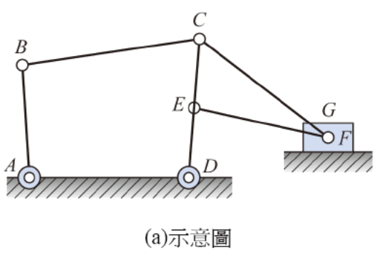
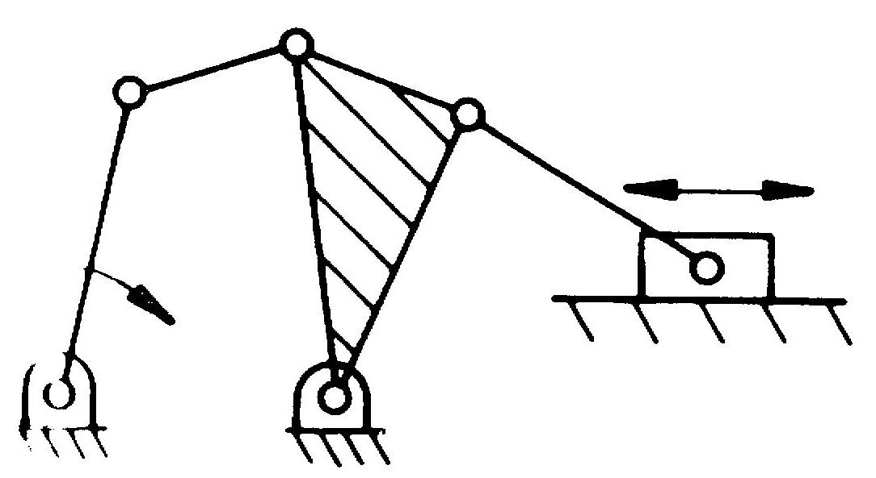
(1) (2)

2. 一雙紋螺紋之螺旋起重機，如圖所示，設螺距為8mm，手柄長為200mm，若不計摩擦損失，則以施力40N，能舉起之重量為若干？
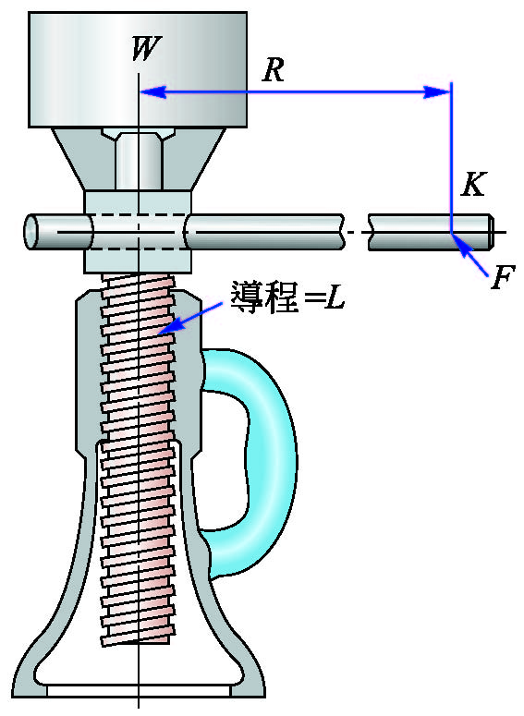

3. 將一重量20N之物體，以機械升高50m，若此機械共作功1200J，試求(1)此機械因摩擦損失之能量？(2)其機械效率？

4. 如圖所示之螺旋組合，螺紋的旋向相反，兩導程分別為2mm與3mm，若機械效率為60％，則其機械利益為何？
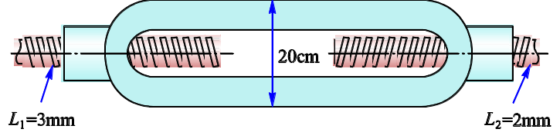

5.螺栓與螺釘的差別為何?

